11 邹忌讽齐王纳谏
一、字音字形
1．识记生难字
邹忌（ ） 纳谏（ ）
昳丽（ ） 孰（ ）
2．读准多音字
（1）朝服衣冠：____ 其他读音：____ 组词：______
（2）孰与：____ 其他读音：____ 组词：______
（3）间进：____ 其他读音：____ 组词：______
（4）燕国：____ 其他读音：____ 组词：______
（5）期年：____ 其他读音：____ 组词：______
3．找出通假字
徐公来，孰视之。
通____，____________。
二、重要词语
1．重点词语理解
（1）讽：______________________________________________________________
（2）纳谏：____________________________________________________________
（3）服：______________________________________________________________
（4）孰视：____________________________________________________________
（5）谤：______________________________________________________________
（6）面刺：____________________________________________________________
（7）期年：____________________________________________________________
2．一词多义辨析
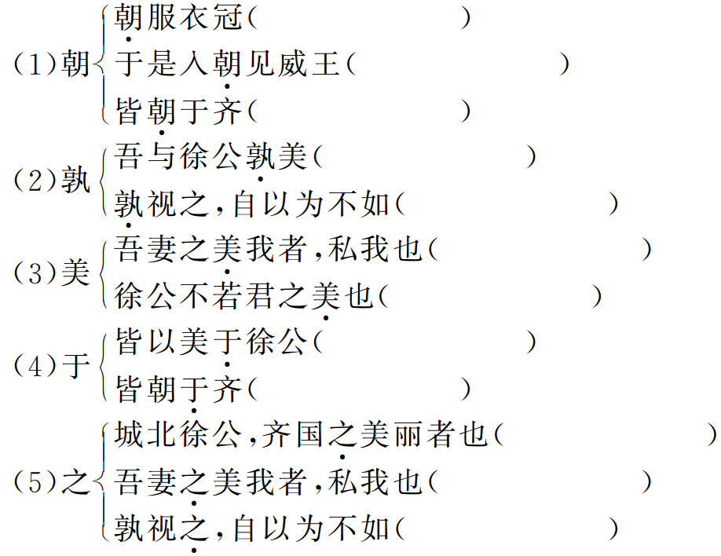
3．词类活用解释
（1）朝服衣冠
解释：_________________________________________________________________
（2）吾妻之美我者，私我也
解释：_________________________________________________________________
（3）能面刺寡人之过者
解释：_________________________________________________________________
（4）闻寡人之耳者
解释：_________________________________________________________________
4．古今异义区分
（1）今齐地方千里
古义：______________。今义：___________________________________________。
（2）明日，徐公来。
古义：______________。今义：___________________________________________。
（3）能谤议于市朝
古义：______________。今义：_____________________________________________。
三、《战国策》简介
书中主要记载的是战国时策士们的言论和行动，原为战国末期至秦汉间人编纂，后经西汉末年刘向编订成书，全书共33篇，12策，其体例为国别体，即按国别记述。记事年代大致上接《春秋》，下迄秦统一。以策士的游说活动为中心，反映出这一时期各国政治、外交的情状。全书没有系统完整的体例，都是相互独立的单篇。《邹忌讽齐王纳谏》是其中的一篇历史散文。

答案：一、字音字形
1．zōu jiàn yì shú
2．（1）guān guàn 冠军 （2）yǔ yù
参与 （3）jiàn jiān 时间 （4）yān yàn 燕子 （5）jī qī 期待
3．“孰” “熟” 仔细
二、重要词语
1．（1）委婉地劝说。（2）接受规劝改正错误。（3）穿戴。（4）仔细地看。（5）根据事实在当事人背后公开指摘过失。（6）当面指责。（7）满一年，一周年。
2．（1）早晨（zhāo）/朝廷（cháo）/朝拜（cháo） （2）代词，谁/形容词，“熟”的古字，仔细 （3）形容词的意动用法，以……为美/形容词，漂亮、好看
（4）介词，表比较/介词，到 （5）助词，的/用在主谓之间，取消句子独立性/代词，他
3．（1）朝，名词作状语，在早晨。服，名词用作动词，穿戴。（2）形容词的意动用法，以……为美。（3）名词作状语，当面。（4）动词的使动用法，使……听到。
4．（1）土地方圆 中央下属各级行政区划统称 （2）第二天 明天 （3）根据事实在当事人背后公开指摘过失 诽谤
1．“邹忌修八尺有余，形貌昳丽”这句在文中起什么作用？
点拨：一是引出“问美”情节，二是在客观上肯定邹忌的美，为下文写与“齐国之美丽者”徐公比美作铺垫。
2．邹忌使用什么方法使齐王纳谏？
点拨：从家事到国事，以小悟大，采取使对方不设防的迂回战术。
3．王曰：“善。”你从一个“善”字中体会到了什么？
点拨：体会到齐王虚心纳谏的态度，从另一个角度衬托出邹忌讽谏的艺术性高，具有说服力。
4．核心图解
